00. Introducción
PMB es una herramienta para gestionar bibliotecas.
En este curso la vamos a usar con un objetivo muy concreto: que una biblioteca escolar pueda funcionar con orden, aunque la persona responsable no tenga un perfil técnico.
No vamos a convertir al profesorado en personal informático. Vamos a aprender a resolver las tareas habituales de una biblioteca escolar:
- saber qué libros hay;
- localizar un libro;
- registrar ejemplares;
- dar de alta usuarios;
- prestar y devolver libros;
- consultar el catálogo público;
- obtener información básica para la memoria de biblioteca;
- trabajar con seguridad.

Objetivos de aprendizaje
Al terminar este capítulo serás capaz de:
- Explicar para qué sirve PMB en una biblioteca escolar.
- Diferenciar catálogo, ejemplar, usuario, préstamo y OPAC.
- Identificar las tareas principales de una persona responsable de biblioteca.
- Preparar la información básica necesaria antes de empezar a trabajar.
- Entender qué partes del sistema debe gestionar la biblioteca y qué partes
quedan fuera del curso.

Explicación sencilla
Una biblioteca escolar no es solo una sala con libros.
También es un servicio del centro.
Para que ese servicio funcione, necesitamos responder preguntas muy sencillas:
- ¿Tenemos este libro?
- ¿Dónde está?
- ¿Hay un ejemplar disponible?
- ¿Quién lo tiene prestado?
- ¿Cuándo debe devolverlo?
- ¿Qué libros se prestan más?
- ¿Qué fondos conviene revisar o renovar?
PMB ayuda a responder esas preguntas.
Para hacerlo, organiza la información en varias piezas. Conviene entenderlas desde el principio.

Catálogo
El catálogo describe las obras.
Por ejemplo:
- título: *El príncipe de la niebla*;
- autor: Carlos Ruiz Zafón;
- editorial;
- año;
- ISBN;
- materias o temas.
El catálogo responde a la pregunta:
¿Qué obras tiene registrada la biblioteca?

Ejemplares
Un ejemplar es cada copia física de una obra.
Un centro puede tener tres copias del mismo libro. En ese caso hay un registro en el catálogo, pero tres ejemplares.
Cada ejemplar puede tener:
- un código de barras;
- una ubicación;
- una signatura;
- un estado;
- una disponibilidad.
El ejemplar responde a la pregunta:
¿Qué copia concreta puedo prestar o localizar en la estantería?

Usuarios
Los usuarios son las personas que pueden usar la biblioteca.
En una biblioteca escolar suelen ser:
- alumnado;
- profesorado;
- personal del centro;
- otros perfiles autorizados, si el centro los contempla.
Los usuarios permiten saber quién tiene un libro y cuándo debe devolverlo.

Préstamos
Un préstamo une tres datos:
- una persona;
- un ejemplar;
- una fecha de devolución.
Es una operación sencilla, pero debe hacerse con cuidado. Si se presta un libro sin registrarlo, la biblioteca pierde control sobre sus fondos.

OPAC
El OPAC es el catálogo público.
Es la parte que pueden consultar otras personas para buscar libros. Puede ser útil para alumnado, profesorado y familias, según cómo lo tenga configurado el centro.
TODO verificar: en cada entorno PMB hay que comprobar qué acceso real al OPAC tiene el centro y qué opciones están activadas.

Lo que no vamos a abordar
Este curso parte de una idea sencilla: PMB ya está instalado y disponible.
No vamos a explicar la instalación de PMB.
Tampoco vamos a entrar en administración técnica avanzada.
Nos centraremos en el trabajo diario de biblioteca.
La instalación, el servidor, las actualizaciones, las copias completas y las restauraciones corresponden a la administración responsable del servicio.
La persona responsable de biblioteca debe saber cuándo avisar, qué información aportar y qué datos no conviene tocar sin indicaciones.

Pasos numerados
Antes de empezar con PMB, prepara una primera fotografía de tu biblioteca.
No hace falta que sea perfecta. Sirve para saber desde dónde partes.
- Localiza el espacio principal de la biblioteca.
- Anota si hay libros repartidos en aulas, departamentos o ciclos.
- Cuenta de forma aproximada cuántos fondos hay.
- Comprueba si los libros tienen ya etiquetas, códigos o números de registro.
- Anota quién usa la biblioteca: alumnado, profesorado, grupos, familias u
otros perfiles.
- Revisa cómo se prestan ahora los libros.
- Anota qué problemas aparecen con más frecuencia.
- Identifica cuál es la administración responsable del servicio PMB.
- Anota cómo comunicar una incidencia si aparece un problema fuera del trabajo
diario de biblioteca.
- Decide una primera prioridad de trabajo.
Ejemplo de prioridad:
Primero queremos registrar los libros de lectura de Primaria y poder hacer
préstamos al alumnado de 5.º y 6.º.
Es mejor empezar con un objetivo pequeño y realista que intentar registrar toda la biblioteca en una semana.

Capturas de pantalla
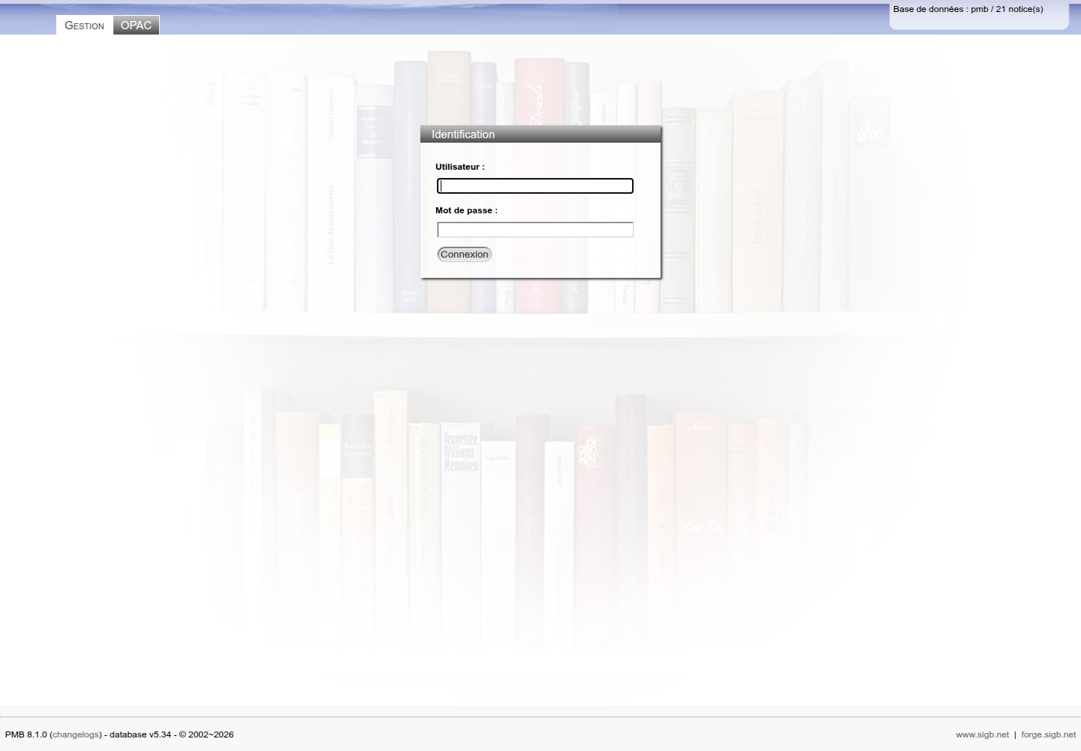Pantalla de acceso a PMB
TODO captura: pantalla principal del panel de gestión en el entorno definitivo del centro.
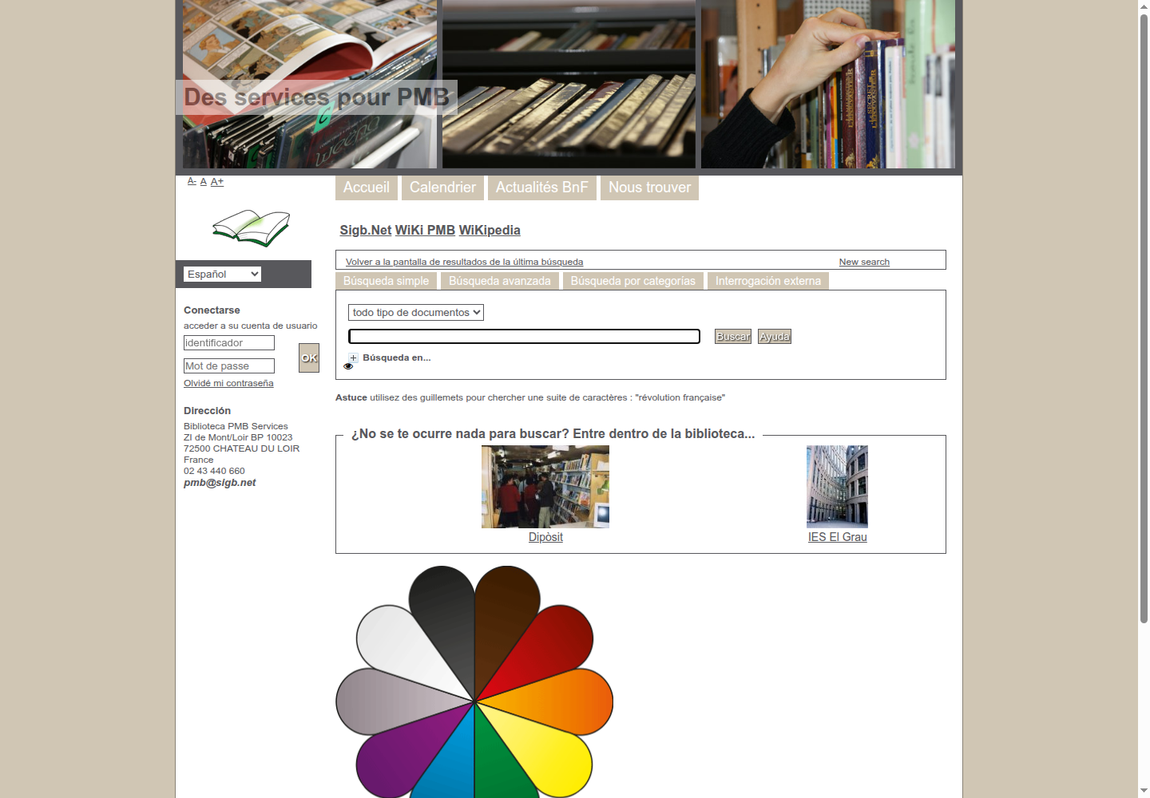Ejemplo de OPAC visto por una persona usuaria

Consejos
- Empieza por una parte concreta de la biblioteca.
- Usa ejemplos reales del centro.
- No cambies configuraciones que no entiendas.
- Anota siempre los cambios importantes.
- Evita crear registros duplicados.
- Si varias personas gestionan la biblioteca, acordad criterios comunes.
- Antes de importar muchos datos, haz pruebas con pocos registros.
- Si una opción no está clara, consulta antes de usarla.

Errores frecuentes
- Pensar que el catálogo y los ejemplares son lo mismo.
- Registrar un libro sin comprobar antes si ya existe.
- Prestar libros sin identificar el ejemplar concreto.
- Crear usuarios con datos incompletos o poco consistentes.
- Cambiar opciones de administración sin saber sus efectos.
- Querer catalogarlo todo de golpe.
- Intentar resolver desde la biblioteca problemas que corresponden a la
administración responsable del servicio.
- Usar abreviaturas distintas para la misma ubicación.
Ejemplo:
- Biblioteca;
- Biblio;
- BIB;
- Sala biblioteca.
Si todas significan lo mismo, conviene elegir una sola forma.

Ejercicios prácticos

Ejercicio 1. Mapa inicial de la biblioteca
Rellena esta tabla con datos aproximados.
Pregunta | Respuesta
———————————————— | ———
¿Dónde está la biblioteca principal?
¿Hay fondos en aulas o departamentos?
¿Cuántos libros hay aproximadamente?
¿Hay etiquetas o códigos en los libros?
¿Quién usa la biblioteca?
¿Cómo se registran ahora los préstamos?
¿Cuál es el principal problema actual?
¿Qué administración se encarga del servicio PMB?
¿Cómo se comunica una incidencia?

Ejercicio 2. Primer objetivo realista
Escribe un objetivo pequeño para empezar.
Ejemplos:
- Registrar los libros de lectura de 1.º de ESO.
- Preparar el préstamo para el alumnado de 5.º y 6.º de Primaria.
- Revisar los libros duplicados de una colección.
- Crear usuarios de prueba para aprender el proceso.
Tu objetivo:
TODO.

Ejercicio 3. Vocabulario básico
Relaciona cada palabra con su significado.
Palabra | Significado
——– | ———–
Catálogo
Ejemplar
Usuario
Préstamo
OPAC

Resumen final
PMB permite gestionar una biblioteca escolar con más orden.
Para empezar bien, hay que entender cinco ideas:
- El catálogo describe obras.
- Los ejemplares son las copias físicas.
- Los usuarios son las personas que usan la biblioteca.
- Los préstamos registran quién tiene cada ejemplar.
- El OPAC permite consultar el catálogo público.
El objetivo del curso no es aprender informática avanzada. El objetivo es que una persona responsable de biblioteca pueda trabajar con seguridad y tomar mejores decisiones.
En el siguiente capítulo entraremos en PMB por primera vez y aprenderemos a reconocer las zonas principales de trabajo.

Vídeos de apoyo

PMB en línea - Acceso a la web de gestión
Ver en YouTube

PMB en línea - OPAC - Acceso a la web del catálogo
Ver en YouTube

Volver al índice del curso

